بسمه تعالی

راهنمای
برنامه نرم افزاری ثبت علل مرگ و عوامل موثر بر آن
در دانشگاه های علوم پزشکی کشور

حبیب اله صفری رئیس گروه گسترش دانشگاه علوم پزشکی سمنان
و
الهام دهقانی کارشناس ثبت داده های ثبت مرگ دانشگاه علوم پزشکی سمنان

اردیبهشت 1390

نمایش صفحه اصلی
در نمای بالای صفحه ، پنجره پشتیبان و راهنما قرار دارد که پنجره پشتیبان آن شامل اطلاعات ارسال اطلاعات ،نمایش موارد حذف شده ،تهیه فایل پشتیبان ، مدیریت فایل پشتیبان، دریافت فایل و رمز عبور شهرستانها می باشد .
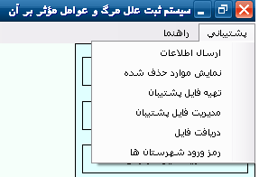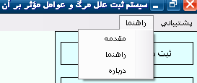

ارسال اطلاعات در اختیار استان نمی باشد بلکه شهرستانها باید اطلاعات را به صورت off line وارد و بعد از اتصال به اينترنت به صورت on line ارسال نمایند.
نمایش موارد حذف شده : موارد حذف شده با جزئیات برای هر مرگ وجود دارد و مواردی که بهر دلیلی از جمله تکراری بودن حذف گردیده در این قسمت قابل مشاهده است.این قسمت هم در سطح دانشگاه و هم در سطح شهرستانها قابل مشاهده است.
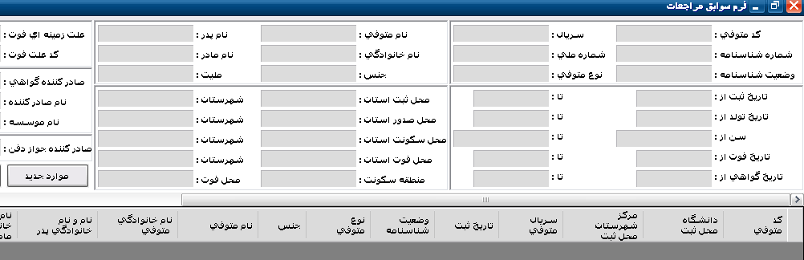

تهیه فایل پشتیبان : برای اطمینان از نگهداری داده ها باید فایل پشتیبان تهیه گردد این قسمت هم در سطح دانشگاه و هم در سطح شهرستانها قابل استفاده است.
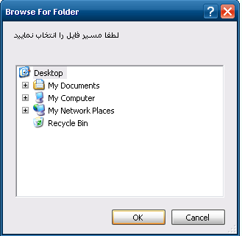
مدیریت فایل پشتیبان: برای انتقال داده ها از این قسمت هم در سطح شهرستان و هم در سطح دانشگاه قابل استفاده است.
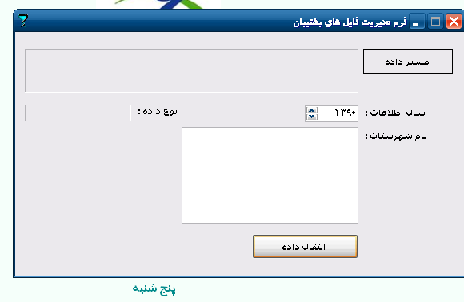
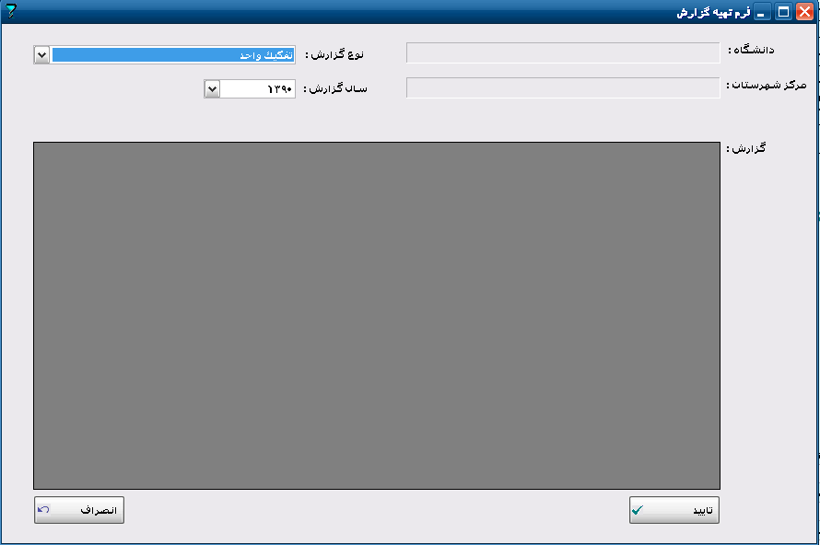
دریافت فایل: این قسمت نیز هم برای شهرستانها و در سطح دانشگاه قابل بهره برداری است.
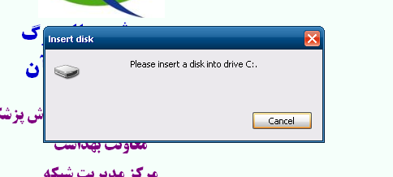
رمز عبور شهرستانها:برای استفاده از این قسمت ابتدا باید نام دانشگاه ثبت شود و سپس نام محل نصب و نام شهرستان ثبت گردد و سپس با کلمه عبو وارد شهرستان مربوطه می گردد.لازم به توضيح است كه براي ورود اطلاعات نيازي به داشتن كلمه عبور نيست و فقط براي ارسال بايد كلمه عبور را وارد نمود كه كلمه عبور شهرستانها از طريق دانشگاه مربوطه در اختيار آنها قرار خواهد گرفت.
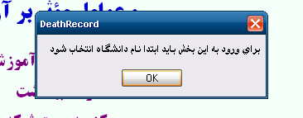
راهنما : در حال آماده سازي مي باشد.
در قسمت زیر پنجره پشتیبان و راهنما پنجره های زیر قابل مشاهده است :
ثبت موارد مرگ و علل آن
مشاهده سوابق
تهیه فایل گزارش
در باره
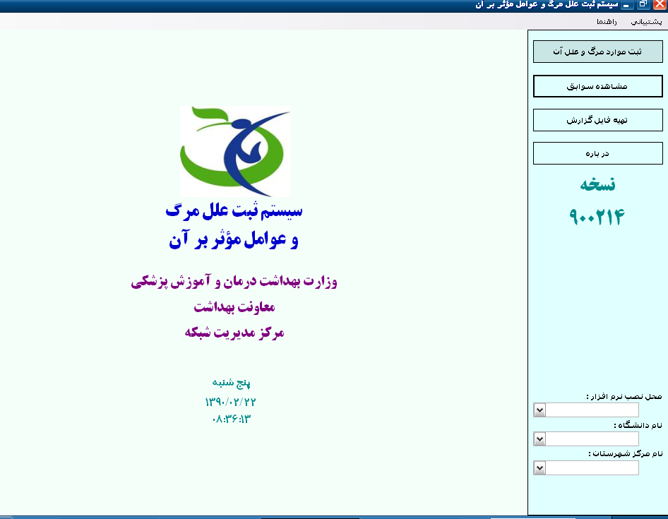
1-ورود داده های ثبت موارد مرگ و علل آن
تمام موارد مرگ گزارش شده باید بسته به تعداد موارد مرگ در محل ثبت مرگ روزانه ،هفتگی و یا حداکثر ماهانه با جزئیات وارد نرم افزار گردیده و اطلاعات آن از طریق اینترنت ارسال گردد .
پنجره های بالای صفحه شامل نام دانشگاه و شهرستان با تکمیل اطلاعات صفحه ورودی تکمیل خواهد شد .

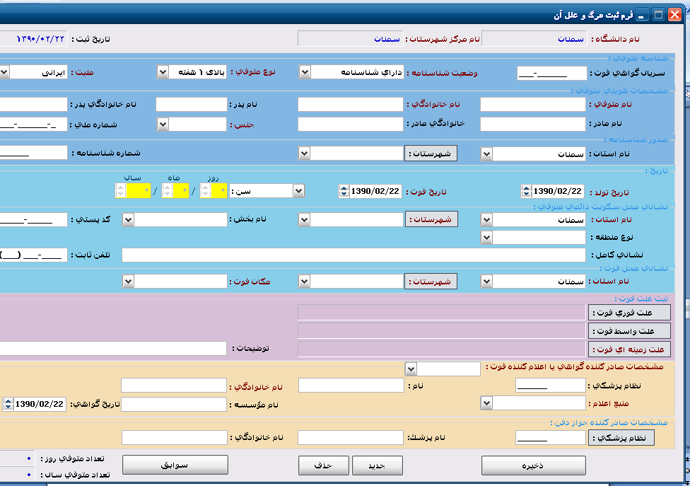
بقیه اطلاعات بشرح زیر وارد نرم افزار می گردد :
نکته:
اطلاعات گزینه هایی که رنگ آنها قرمز می باشد باید حتما تکمیل گردد مگر با انتخاب گزینه ای رنگ آن تیره گردد (مثل انتخاب گزینه مجهول الهویه که تعدادی از گزینه ها تیره خواهد شد)ولی مشخصات سایر گزینه ها در صورت وجود اطلاعات ، اطلاعات آنها ثبت خواهد شد .
با Tabمیتوان از گزینه ای به گزینه دیگر رفت

شناسه متوفی:
سریال گواهی فوت : این فیلد شامل 9 کارکتر می باشد و در صورتی که برای متوفی گواهی فوت صادر گردیده باشد باید شماره سریال آن که شامل نه کارکتر می باشد بطور کامل ثبت گردد.
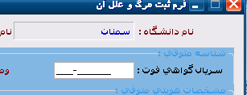
وضعیت شناسنامه :این فیلد دارای سه گزینه می باشد که عبارتند از دارای شناسنامه(برای آنهایی که شناسنامه دارند) ، فاقد شناسنامه (برای آنهایی که شناسنامه ندارند)و مجهول الهویه (برای آنهایی که هویت مشخصی ندارند) که بسته به وضعیت متوفی باید حتما یکی از گزینه ها انتخاب گردند .
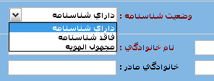
نوع متوفی :این فیلد دارای چهار گزینه بالای یک هفته ، زیر یک هفته ، مرده زائی ، و زنان باردار می باشد که بسته به وضعیت متوفی باید حتما یکی از گزینه ها انتخاب گردند .
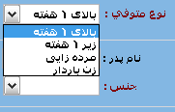
ملیت :این فیلد دارای سه گزینه ایرانی ، غیر ایرانی و نامشخص می باشد .
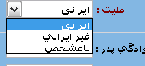
مشخصات هویتی متوفی
نام متوفی : این فیلد حتما باید ثبت شود.
نام خانوادگی : این فیلد حتما باید ثبت شود.
نام پدر، نام خانوادگی پدر ، نام مادر و خانوادگی مادر را در صورت وجود اطلاعات ثبت نمائید.
شماره ملی : این فیلد را در صورت در اختیار داشتن کد ملی حتما ثبت گردد ضمنا کد ملی باید حتما 10 رقمی باشد در غیر این صورت پنجره ای باز خواهد شد که در آن نوشته شده که شماره ملی متوفی صحیح نمی باشد(اگر کد ملی در اختیار است ثبت گردد ولی اگر ده رقمی نیست و یا ندارد ثبت نگردد) همچنین اگر کد ملی اشتباه باشد در این صورت پنجره ای باز خواهد شد که در آن نوشته شده که شماره ملی متوفی صحیح نمی باشد.
صدور شناسنامه:
نام استان محل صدور شناسنامه انتخاب و سپس نام شهرستان آن نیزانتخاب گردد .
شماره شناسنامه متوفی در صورت در اختیار بودن ثبت گردد (فقط شماره شناسنامه ثبت گردد نه سریال شناسنامه)
تاریخ:
تاریخ تولد و تاریخ فوت حتما باید به روز ، ماه و سال (برای مثال اول فروردین هزار و سیصد و نود به صورت 01/01/1390 )ثبت گردد .اگر تاریخ تولد و فوت ثبت گردد نرم افزار بصورت خودکار سن متوفی رابه روز ماه و سال محاسبه و در قسمت مربوطه ثبت می کند.
نشانی محل سکونت دائمی متوفی:
نام استان: از بین فهرست نام استان را انتخاب می نمائیم .
نام شهرستان: از بین فهرست نام شهرستان مربوطه را انتخاب می کنیم.
نام بخش : از بین فهرست بخشها ، بخش مربوطه را انتخاب می کنیم .
کد پستی : در صورتی که کد پستی ده رقمی را داریم آنرا ثبت می کنیم ولی اگر نداریم یا کد اعلام شده کمتر از 10 رقم باشد آنرا ثبت نمی کنیم .
نوع منطقه : از بین گزینه های ، شهر ، روستا ی اصلی ، روستای قمر ، روستای سیاری، غیر ساکن، روستا بدون ذکر جزئیات ، نا مشخص و روستای مستقیم (روستایی که مستقیما تحت پوشش پایگاه یا مراکز شهری است) یکی را انتخاب می کنیم.
نشانی کامل :اگر اطلاعات دیگری از آدرس متوفی داریم ثبت می کنیم ( مانند آدرس خیابان ، کوچه ، پلاک ، شماره تلفن همراه و . . .)
تلفن ثابت: تلفن ثابت متوفی را با ذکر کد شهرستان ثبت می کنیم .
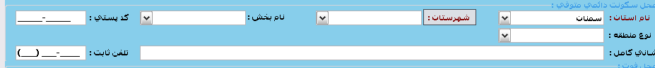
نشانی محل فوت:
نام استان: از بین فهرست نام استان را انتخاب می نمائیم .
نام شهرستان: از بین فهرست نام شهرستان مربوطه را انتخاب می کنیم.
مکان فوت : از بین گزینه های منزل ، بیمارستان ، مرکز درمان سرپائی ، مرکز جراحی محدود ، سایر ، آسایشگاه و نامشخص بسته به محل فوت متوفی یکی را انتخاب می کنیم .
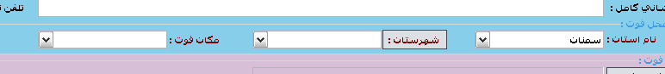
ثبت علت فوت:
علت فوری فوت: از بین علل یکی از علل واز بین علت یکی از علتها را انتخاب می کنیم
علل واسط : از بین علل یکی از علل واز بین علت یکی از علتها را انتخاب می کنیم
علل زمینه ای : از بین علل یکی از علل واز بین علت یکی از علتها را انتخاب می کنیم
توضیحات: در صورتی که نیاز به توضیح است ثبت نمائید.
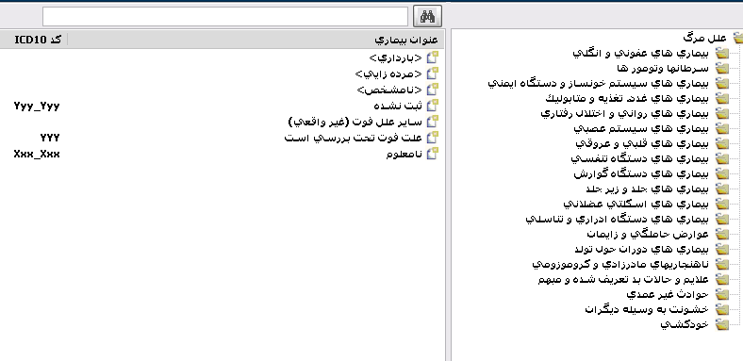
مشخصات صادر کننده گواهی یا اعلام کننده فوت : منظور صادر کننده یا اعلام کننده است (نه فقط صادر کننده گواهی) که باید یکی از گزینه های پزشک ، پزشک متخصص ، ماما ، بهورز و سایر را انتخاب نمائید.
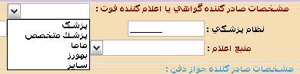
نظام پزشکی: چنانچه صادر کننده و یا اعلام کننده پزشک ، پزشک متخصص و یا ماما باشد باید شماره نظام او ثبت گردد ولی چنانچه صادر کننده و یا اعلام کننده غیر از اینها باشد به قسمت بعدی می رویم .
نام و نام خانوادگی :نام و نام خانوادگی صادر کننده و یا اعلام کننده ثبت می گردد.
منبع اعلام : از بین فهرست بیمارستان ، پزشک مرکز ، پزشکی قانونی، سایر پزشکان ، سایر و نامشخص بسته به منبع اعلام یکی را انتخاب می کنیم .
نام موسسه : نام موسسه اعلام کننده را بنویسید.
تاریخ گواهی : تاریخ صدور گواهی و یا تاریخ اعلام فوت ثبت می گردد.
مشخصات صادر کننده جواز دفن :
شماره نظام پزشکی: شماره نظام پزشکی صادر کننده جواز دفن در این قسمت ثبت می گردد .
نام و نام خانوادگی: نام و نام خانوادگی صادر کننده جواز دفن ثبت می گردد.
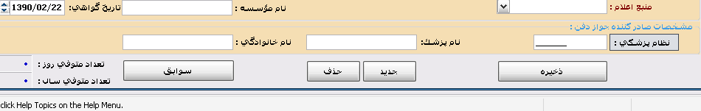
ذخیره : پس از تکمیل اطلاعات بر روی گزینه ذخیره کلیک کنید .
جدید:برای ورود اطلاعات متوفی جدید این گزینه را انتخاب می کنیم .
حذف : برای حذف اطلاعات متوفی از این گزینه استفاده می کنیم.
سوابق : برای مشاهده سوابق متوفی از این گزینه استفاده می کنیم اگر سوابق وجود داشته باشد در پنجره جدید ملاظه می شود .
تعداد متوفی روز : تعداد متوفی که در یک روز ثبت شده اند را در این قسمت مشاهده می کنیم .
تعداد متوفی سال : تعداد متوفی که در طول یک سال ثبت شده اند را در این قسمت مشاهده می کنیم .
